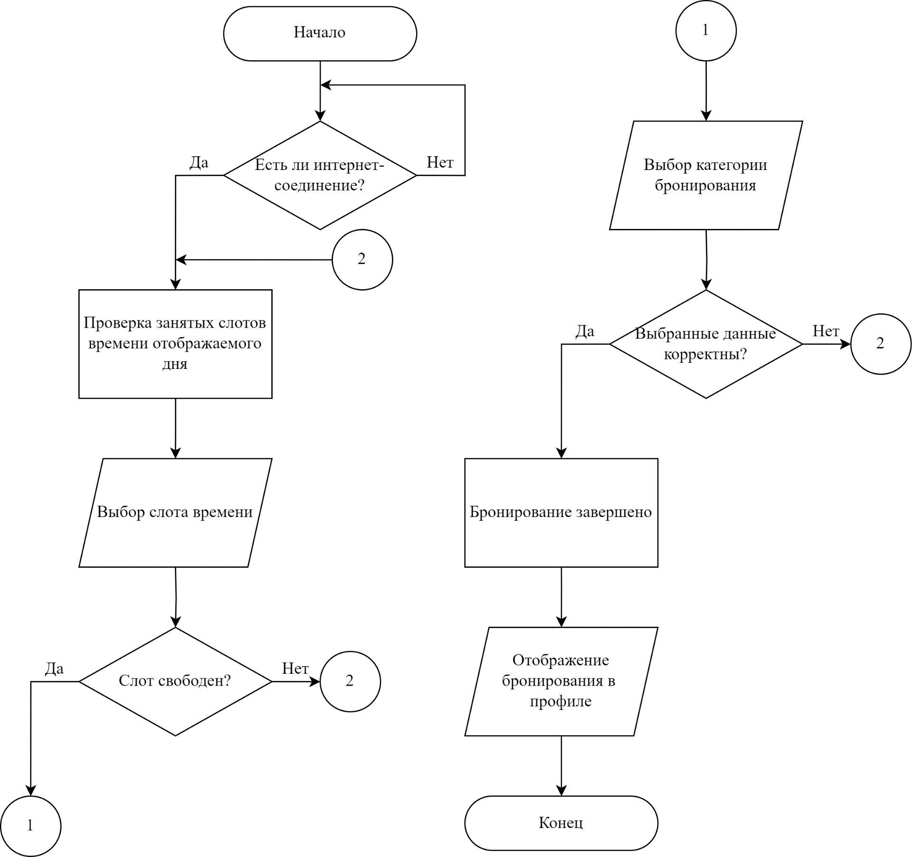

Блинова Е.А.

Николайчук А.Н.

Бобрович Г.С.

Бурмакова А.В.

Разраб.

Провер.

Н. контр.

Утв.

Блок-схема бронирования времени

У

Лит.

1

1

Листов

Лист

Подпись

*74217056, 2024*

БГТУ 03.00.ГЧ

Дата

Ф.И.О.